Sprawozdanie – AI2 Temat 1

Wprowadzenie do Spring Boot - prosta aplikacja webowa z webserwisem

Aleksander Łysoń, 46587

## Spring Initializr

W celu utworzenia nowej aplikacji wykorzystano generator Spring Initializr. Wybrano typ projektu Maven, język Java 17 i dodano zależności Spring Web i Thymeleaf.

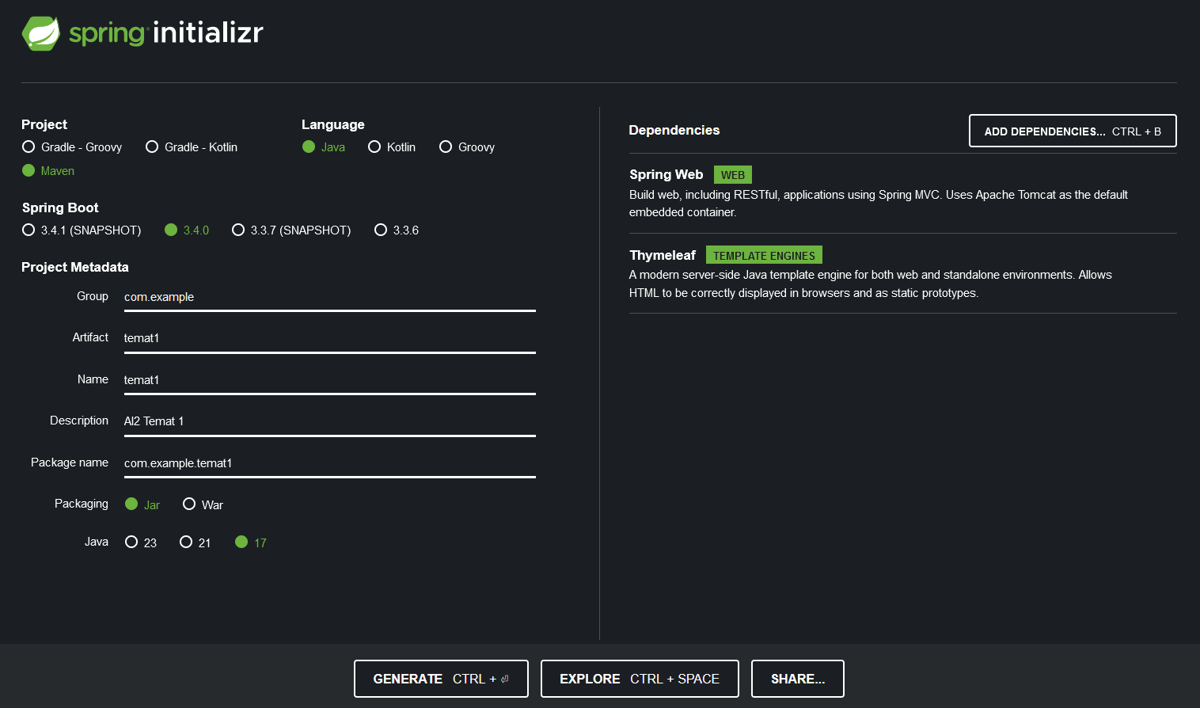  
Ustalone parametry w generatorze Spring Initializr

Projekt otworzono w IDE **Intellij**. W pliku application.properties dodano linijkę *server.port=46587* w celu ustawienia nie-defaultowego numeru portu HTTP.

## Klasa reprezentująca dane i klasa serwisu

Dodano klasę **Person** reprezentującą dane osobowe z prywatnymi polami *firstName* i *familyName*. Następnie utworzono dla nich settery i gettery.

Person.java

Następnie utworzono klasę **PersonService** oznaczoną adnotacją *@Service* i prywatnym polem na dane *List<Person>.* Dodano metodę inicjalizującą z adnotacją *@PostConstruct* i przykładowe dwa obiekty klasy **Person**. Na koniec zaimplementowano podstawowe metody do manipulacji danymi: *getPeople*, *getPerson*, *addPerson*, *setPerson*, *removePerson*.

PersonService.java

## Klasa kontrolera

Utworzono klasę **PersonController** z odpowiednią adnotacją *@Controller*. Utworzono metody do obsługi requestów GET i określono dla nich ścieżki wywołań.

PersonController.java

Następnie dodano trzy pliki HTML widoków: **persons**.html, **person**.html i **error**.html.

person.html

persons.html

error.html

## Dodanie widoku dodawania danych

Utworzono plik HTML **addPerson** zawierający formularz edycji danych. Zmodyfikowano **PersonController**, by obsługiwał nowo utworzony plik (metody *showAddPersonForm* oraz *addPerson*). Do widoku **persons** dodano przycisk przekierowujący na widok **addPerson**.

addPerson.html

## Testowanie aplikacji

W przeglądarce **Firefox** dodano nową osobę Sample Text.

Firefox

Firefox

Następnie odświeżono listę osób w **trybie incognito** i w przeglądarce **Edge**.

Firefox (incognito)

Edge

W obydwu przypadkach nowa osoba wyświetliła się na liście, implikując wykorzystanie zakresu Singleton. Jedna instancja serwisu jest współdzielona przez wszystkie żądania HTTP i przeglądarki, a wprowadzone zmiany są widoczne dla wszystkich użytkowników.

Następnie podjęto próbę zmiany zakresu na sesyjny przez dopisanie @Scope(„session”), jednak wystąpił błąd sugerujący zastosowanie **proxyMode**. Rozwiązaniem okazała się linijka

*@Scope(value=WebApplicationContext.SCOPE_SESSION, proxyMode=ScopedProxyMode.TARGET_CLASS),*

która rozwiązała problem, a aplikacja uruchomiła się. Tym razem po dodaniu nowej osoby w jednej przeglądarce, nie pojawiła się ona ani w trybie incognito, ani w drugiej przeglądarce.

## Kontroler REST

Do aplikacji dodano kontroler **REST** wraz z metodami *GET*, *POST*, *PUT* i *DELETE*. Do każdej metody ustalono ścieżki wywołań i zaimplementowano możliwość zwrócenia statusu 404 not found.

PersonRestController.java (fragment)

PersonRestController.java (fragment)

JSON dla /api/persons

## Przetestowanie wywołań REST

Pobrano i zainstalowano **Postman Desktop Agent** w celu przetestowania API lokalnie. Przetestowano kolejno metody:

* **GET**

* **POST**

* **PUT**

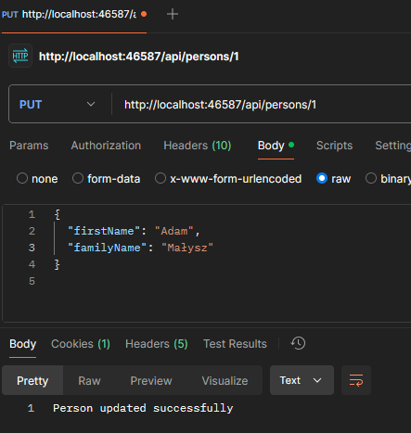

* **DELETE**

Następnie użyto ponownie metody *GET* w celu wypisania całej listy osób i sprawdzenia, czy metody *POST*, *PUT* i *DELETE* faktycznie zadziałały.

Na koniec pozostało przetestowanie funkcjonalności mechanizmu zwracającego status 404 not found. W tym celu spróbowano wykorzystać metodę *DELETE* i usunąć nieistniejący rekord.

Wszystkie testy zakończyły się pomyślnie. Aplikacja webowa postawiona na **Spring Boot** pozwala na wyświetlanie i dodawanie osób, a dodatkowe **REST API** umożliwia dalsze manipulowanie danymi w aplikacji.